به نام خدا

شکل و سوال

مدل 65 b,d

مدلb , d 65 :
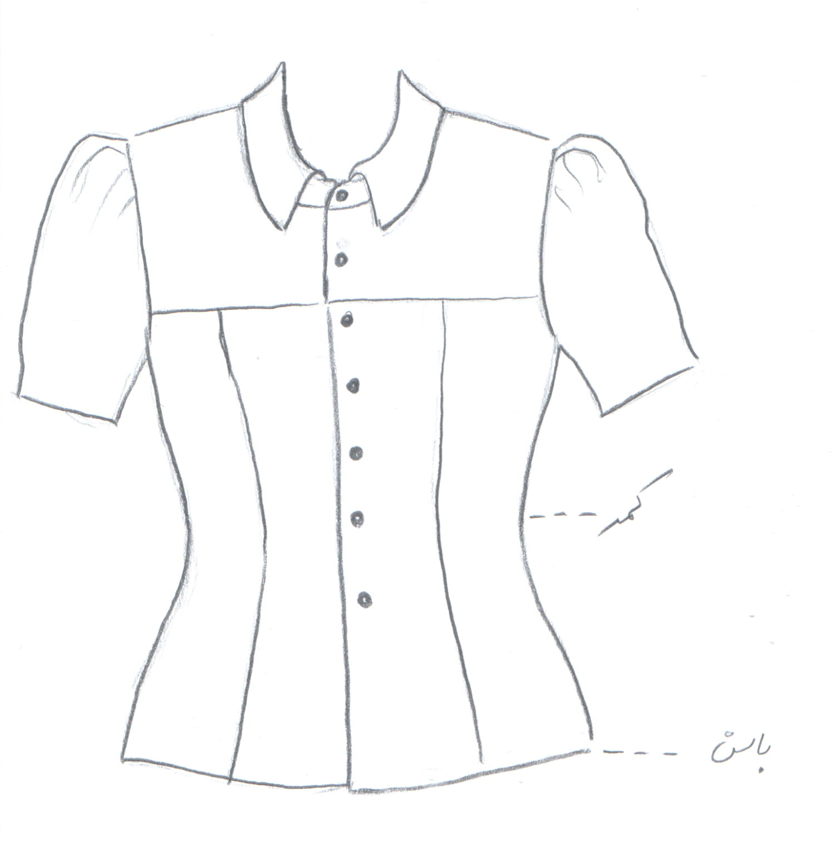

مساله 1 :
پیراهن اندامی بدون ضریب گشادی، پایین لباس تا خط باسن، جادکمه برای تکه برش سرشانه و جلو لباس طراحی شود، یقه شومیزیه پایه جدا که لبه آن متصل به خط جادکمه جلو باشد طراحی شود، آستین کوتاه ساده که بلندی تاج آستین و گشادی آستین زیاد شود تا تاج آستین پفی شود، با الگوی زنانه سایزبندی.
مدلb , d 65 :
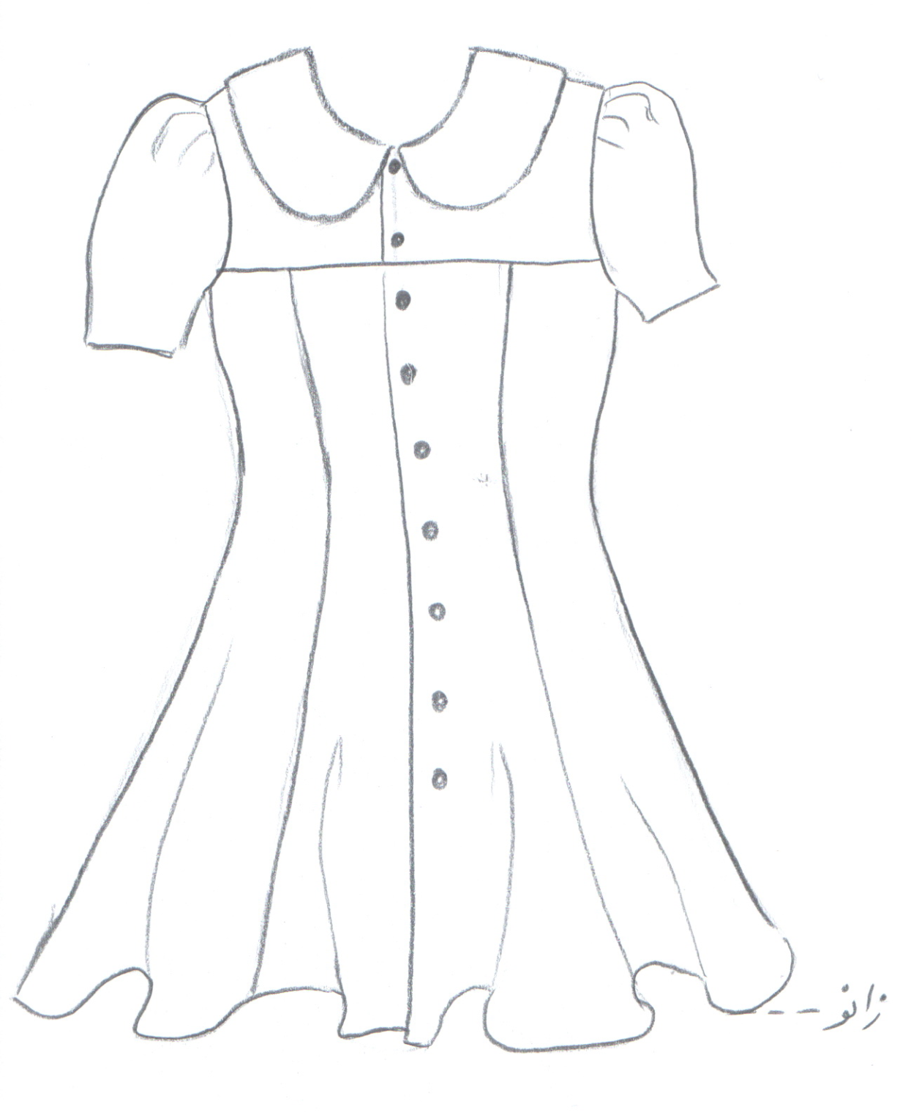

مساله 2 :
پیراهن اندامی بدون ضریب گشادی ولی پایین دامن با گشادی دور باسن و اوزمان ها چین بخورد، پایین لباس تا خط زانو، جادکمه برای تکه برش سرشانه و جلو لباس طراحی شود، یقه ب ب گرد که لبه آن متصل به خط مرکزی جلو باشد طراحی شود، آستین کوتاه ساده طراحی شود که بلندی تاج آستین و گشادی آستین زیاد شود تا تاج آستین پفی شود، با الگو بچگانه سایزبندی.
مدلb , d 65 :
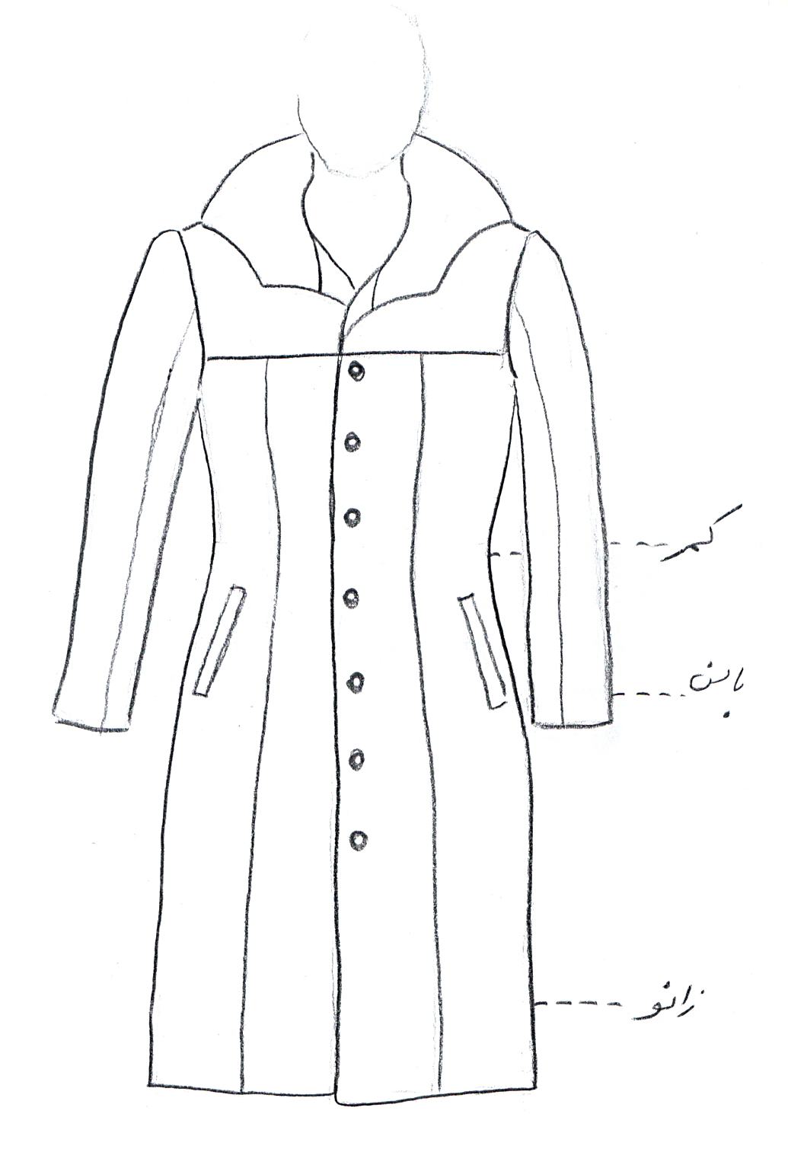

مساله 3 :
پیراهن با کمی ضریب گشادی ، آستین بلند کتی، پایین لباس بین خط زانو و زمین، کلاه سه تکه با بلیطی جلو کلاه طراحی شود، جادکمه برای تکه برش سرشانه طراحی شود و بلیطی کلاه منطبق با خط جادکمه تکه برش سرشانه باشد، جیب توکار با بلیطی در پهلوی لباس بین کمر و خط باسن طراحی شود، با الگوی زنانه سایزبندی.
مدلb , d 65 :

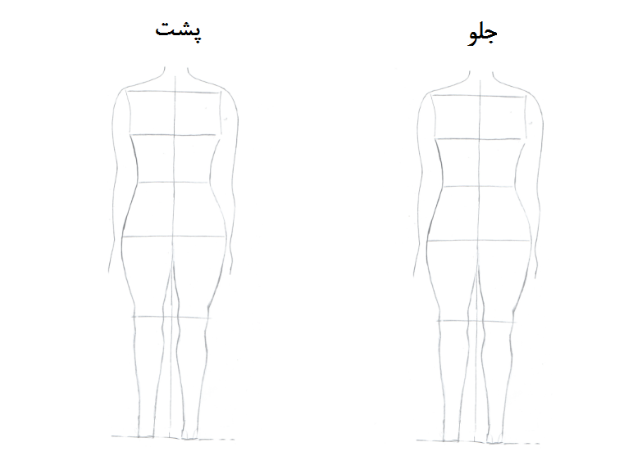

مساله 4 :
طراحی مدل جدید با نوشتن عنوان آن و پرینت شکل های مورد نیاز و متغیرهای ورودی آن.

